Hva har vi gjort? Hva har vi lært?

Se på nøkkelsetningene om elektrisk strøm på side 2–3 i lærlingheftet.
Skriv ned en nøkkelsetning for hver aktivitet.

1. Vi leste i boka Elektrisitet om kva som skjer med straumen inni lyspæra som gjer at lyspæra lyser.
Nøkkelsetning:

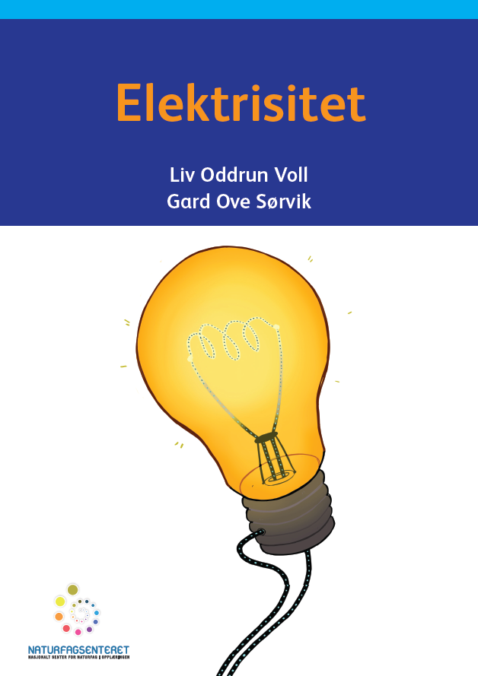

2. Vi brukte ei snor til å dramatisere kva som skyv og dreg på elektrona i ein elektrisk krets, som gjer at det går straum i kretsen.
Nøkkelsetning:

3. Vi bruka ein tabell i lærlingheftet til å skrive namnet på gjenstandar som brukar straum, og kryssa av kva funksjon gjenstanden har.
Nøkkelsetning:

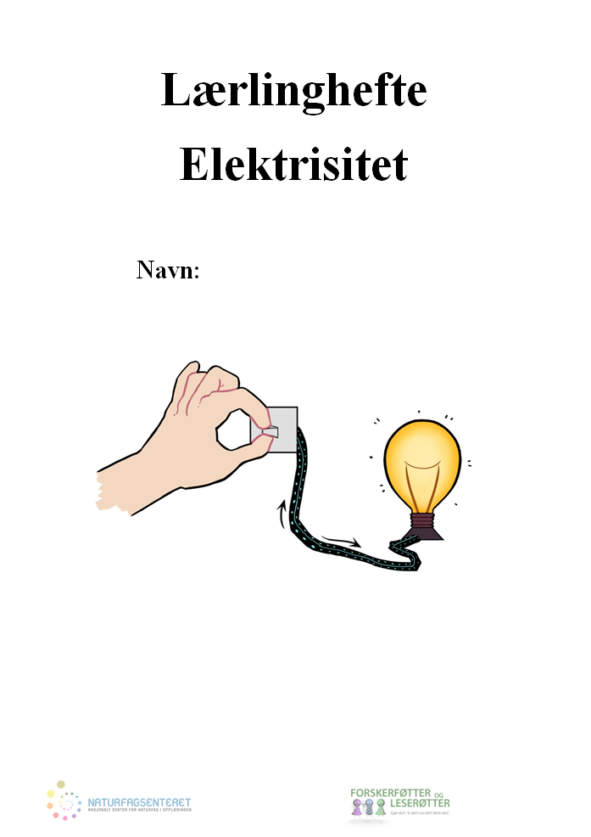

4. Vi kopla batteri, ledningar og lyspære til to stiftar og ein binders. Vi undersøkte også kva som skjer under knappen på brytaren, som gjer at straumen stoppar opp når vi trykker på knappen.
Nøkkelsetning:

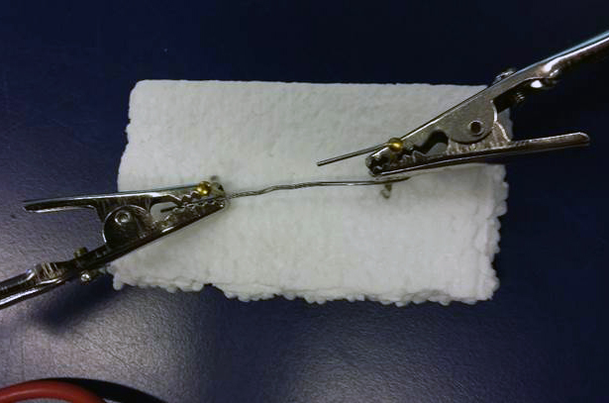

5. Vi las i boka Elektrisitet om kva som skjer med den elektriske kretsen dersom vi skrur av lampa ved å trykke på brytaren eller trekke ut støpselet av stikkontakten.
Nøkkelsetning:

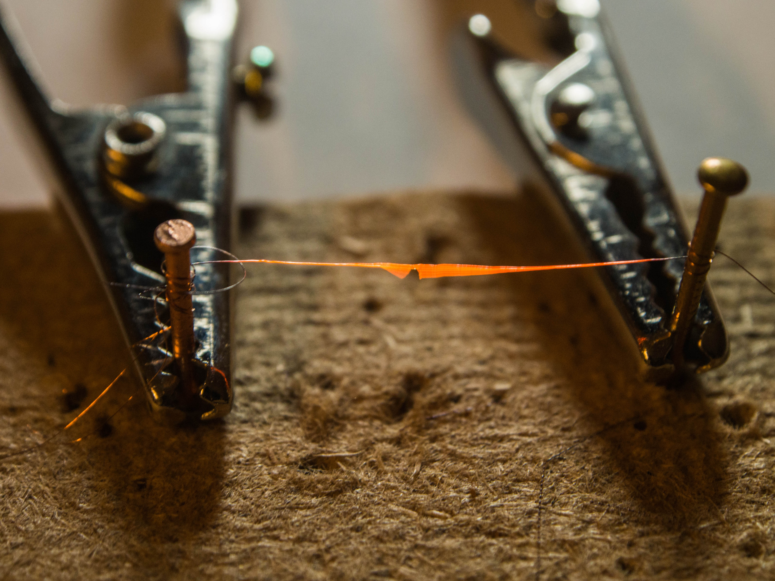
6. Vi kopla batteri og leidningar til ein tynn metalltråd.
Nøkkelsetning:

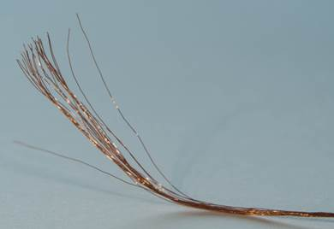
7. Vi snakka om at inni leidningar er det metalltrådar som straumen går gjennom. Vi snakka om kva som skjer dersom trådane er for tynne, slik at straumen møter for mykje motstand.
Nøkkelsetning:

